**Учителя английского языка**

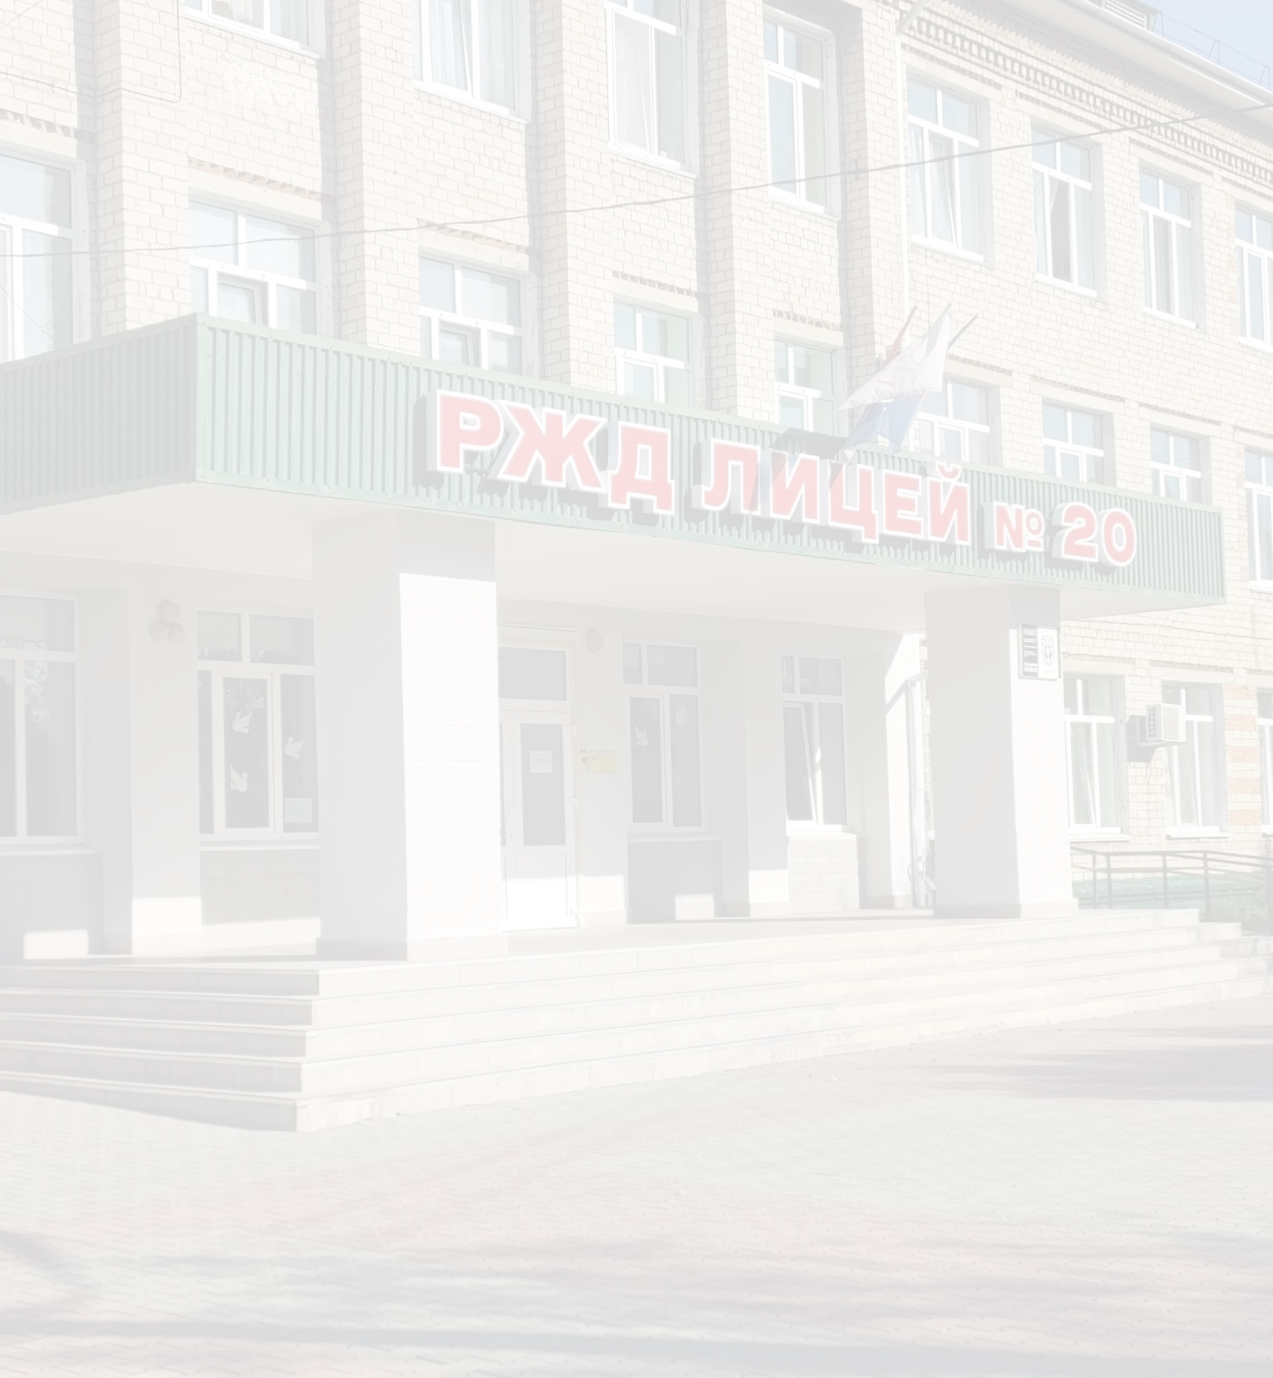

**частного общеобразовательного учреждения**

**«РЖД лицей № 20»**

|  |  |
| --- | --- |
| C:\Users\E.Ly\Desktop\Пропуски\Бойко.JPG | ***Бойко Лилия Валерьевна***  Учитель английского языка высшей квалификационной категории. Высшее образование, общий стаж – 27 лет, стаж работы по специальности - 27 лет. Магистр педагогики. |
| C:\Users\E.Ly\Desktop\Пропуски\Гаршина.JPG | ***Гаршина***  ***Татьяна Леонидовна***  Учитель английского языка высшей квалификационной категории. Высшее образование, общий стаж – 39 лет, стаж работы по специальности - 39 лет. Награждена Почетной грамотой Министерства образования. |
| C:\Users\E.Ly\Desktop\Пропуски\Дьяченко.jpg | ***Дьяченко***  ***Надежда Борисовна***  Учитель английского языка. Соответствие занимаемой должности. Высшее образование, общий стаж – 12 лет, стаж работы по специальности - 7 лет. |



|  |  |
| --- | --- |
| C:\Users\E.Ly\Desktop\Пропуски\Киселева.JPG | ***Киселёва***  ***Галина Васильевна***  Учитель английского языка высшей квалификационной категории. Высшее образование, общий стаж – 46 лет, стаж работы по специальности - 46 лет. Награждена Благодарностью министра транспорта РФ. |
| C:\Users\E.Ly\Desktop\Пропуски\Ноздрева.JPG | ***Ноздрёва***  ***Елена Валерьевна***  Учитель английского языка высшей квалификационной категории. Высшее образование, общий стаж – 27 лет, стаж работы по специальности - 27 лет. |
| C:\Users\E.Ly\Desktop\Пропуски\Яцишина.JPG | ***Яцишина***  ***Светлана Васильевна***  Учитель английского языка высшей квалификационной категории. Высшее образование, общий стаж – 27 лет, стаж работы по специальности - 22 года. |